2. DER ERSTE WELTKRIEG

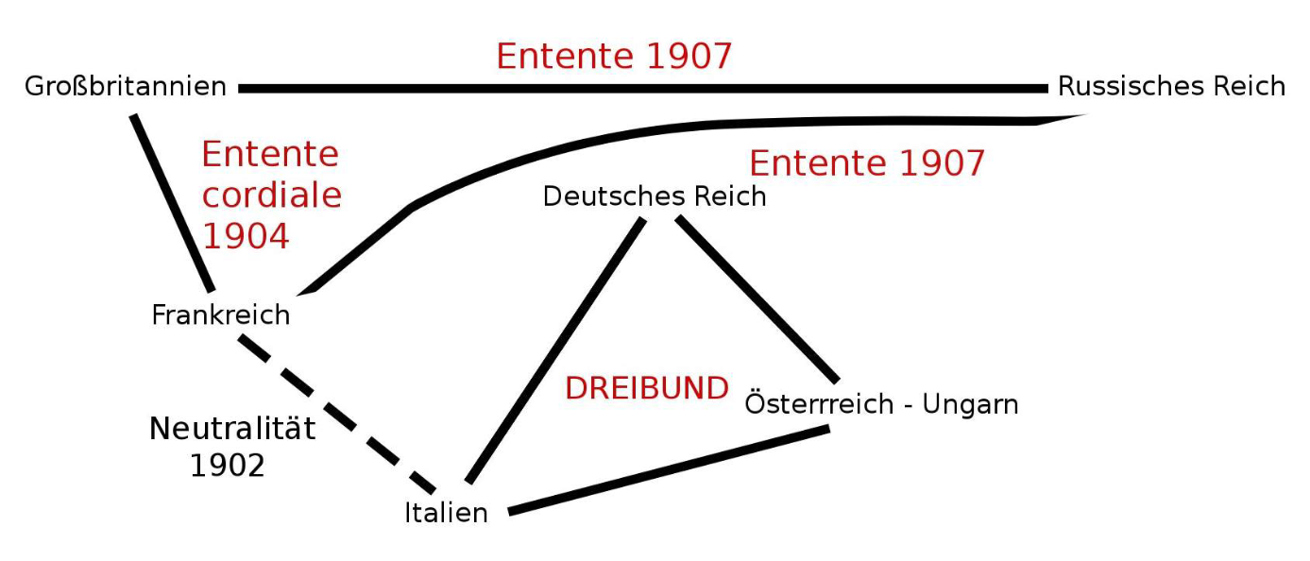
2.1 Kriegsursachen:
- Machtpolitische Gegensätze in Europa
- Nationalitätenkonflikte in Österreich-Ungarn
- überstürzte Ultimaten und Mobilmachungen
- Rüstungswettlauf der europäischen Großmächte
- Bündnissysteme des 19. Jahrhunderts (Entente, Dreibund)

2.2 Kriegsbeginn:
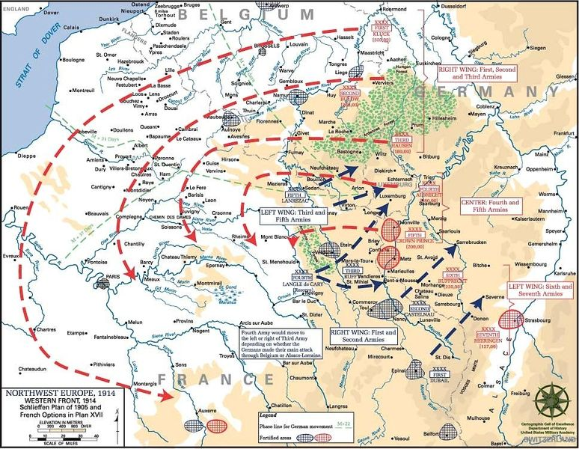
Nach der Ermordung des österreichischen Thronfolgers Franz Ferdinand und dessen Gattin Sophie am 28. Juni 1914 in Sarajewo durch den serbischen Nationalisten Gavrilo Princip, stellte Österreich ein Ultimatum an Serbien (23.7.), in dem die Verfolgung der anti-österreichischen Kräfte in Serbien unter Beteiligung Österreichs gefordert wurde. Serbien erhob Einwände wegen seiner Souveränitätsansprüche, woraufhin Österreich die diplomatischen Beziehungen abbrach.
Am 28. Juli 1914 erging die österreichische Kriegserklärung an Serbien, der, ähnlich einem Dominoeffekt, die Kriegserklärungen aller in den politischen Bündnissen der Zeit vereinigten Staaten gegeneinander folgten.
Die strategische Planung der deutschen Heeresleitung sah einen raschen Sieg im Westen gegen Frankreich und England vor, der in kurzer Zeit ausreichende Truppen frei machen sollte, um auch im Osten gegen Russland siegreich zu bleiben (vgl. Abb. rechts „Schlieffen-Plan“).

2.3 Kriegsverlauf:
1914 | Westen: Der deutsche Vormarsch auf Paris über die neutralen Staaten Belgien und Luxemburg bleibt in den Kämpfen an der Marne stecken.  Osten: Russische Einbrüche im Norden der Ostfront, die von den Deutschen bei Tannenberg (Triumph für die deutschen Generäle Hindenburg und Ludendorff) gestoppt werden. Kämpfe um Galizien, wo die österreichischen Truppen Gebietsverluste hinnehmen müssen, die erst in den Winterkämpfen in den Karpaten bis April 1915 wieder ausgeglichen werden können.
1915/16 | Sowohl im Westen als auch im Osten wird der Bewegungskrieg zum Stellungskrieg in dem sich die Soldaten regelrecht niedermetzeln (vgl. Somme, Ypern und Verdun im Westen; die drei erfolglosen russischen Brussilow-Offensiven im Osten); neue Militärtechniken, wie Tanks, Flugzeuge, U-Boote und Giftgas, tragen dazu bei.  Italien tritt auf Seiten der Entente in den Krieg ein (23. Mai 1915). In 9 Schlachten am Isonzo fahren sich die Fronten in einem zermürbenden Gebirgskrieg fest.  Bei Gallipoli scheitert eine alliierte Landung auf den Dardanellen.  Im Skagerrak endet eine gewaltige Seeschlacht (250 Schiffe) unentschieden, die britische Seeblockade in der Nordsee kann aber aufrecht erhalten werden.
1917 | Westen: Kriegseintritt der USA (Gründe: deutscher Seekrieg - vgl. Versenkung der „Lusitania“, 7. Mai 1915 - gegen Handelsschiffe; Mexiko soll für die Mittelmächte in den Krieg eintreten - „Zimmermann-Depesche“, 19. Jänner 1917).  Osten: Kriegsaustritt Russlands infolge der Revolutionswirren im Februar und Oktober 1917 (Friede von Brest Litowsk - 3. März 1918).  An der österreichisch-italienischen Front gewinnen die Italiener in der 10. und 11. Isonzo-Schlacht leichte Vorteile. Im Oktober 1917 aber gelingt den Österreichern ein entscheidender Schlag, der die Italiener 300km bis an die Piave zurückwirft.
1918 | Nach anfänglichen Erfolgen im Frühling, Niederlage der Mittelmächte („Schwarzer Tag des deutschen Heeres“ - 8. August 1918) und Waffenstillstand im November.

2.4 Kriegsende:
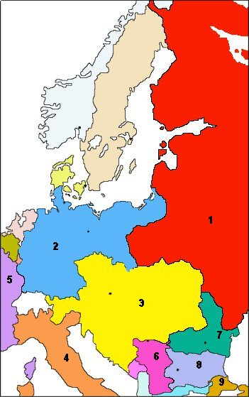
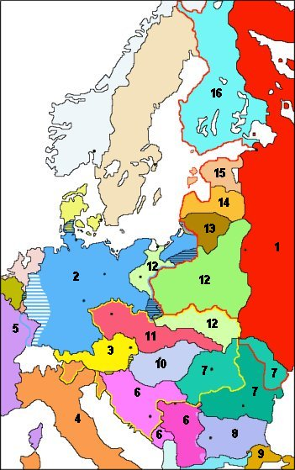
28. Juni 1919 - Friede von Versailles mit dem Deutschen Reich: > Rheinland wurde entmilitarisiert; Elsass-Lothringen an Frankreich; Eupen-Malmedy an Belgien; Memelgebiet an Litauen; Posen, Westpreußen und Oberschlesien an Polen; Danzig wurde „Freie Stadt“ unter Völkerbundverwaltung; > Demontage von Industrieanlagen; > Besatzungslasten; > Wirtschaftsbeschränkungen.
10. September 1919 - Friede von St. Germain mit Österreich: > Zerfall des Vielvölkerstaates; > Verbot des Namens „Deutsch-Österreich“; > Triest, Trient und Südtirol an Italien. Deutschwestungarn kam an Österreich und das Burgenland entstand, wobei das Gebiet um Ödenburg infolge einer dubiosen Volksabstimmung (14.12.1921) unter Kontrolle Italiens einen Entscheid für Ungarn brachte. In Kärnten, das in eine südliche Zone A und eine nördliche Zone B geteilt wurden, fand auch eine Abstimmung (10.10.1920) statt, die in Zone A deutlich zugunsten Österreichs ausfiel, und deshalb eine weitere Abstimmung in der Zone B entfiel.

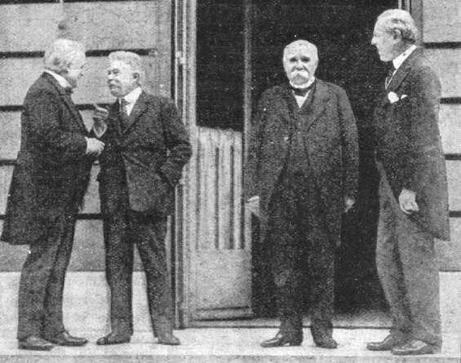
Gemeinsam war beiden Verträgen, dass den Besiegten die Kriegsschuld und damit sowohl eine enorme moralische als auch finanzielle Bürde (z.B.: deutsche Reparationen 269 Milliarden Goldmark) auferlegt wurde. Wirtschaftliche Konkurrenzunfähigkeit und die Unzufriedenheit der unterlegenen Völker waren die Konsequenz, die bald von national-konservativen Kreisen als Politikum und Mittel zur Machtergreifung genutzt werden sollte. Darüber hinaus gab es Friedensverträge mit Bulgarien in Neuilly, Ungarn in Trianon und der Türkei in Sèvres („Pariser Vororteverträge“). (vgl. Abb. links - die „Großen Vier“, D. Lloyd-George, V. Orlando, G. Clemenceau und W. Wilson, nach der Unterzeichnung des Friedensvertrages von Versailles).

Einen wesentlichen Beitrag zu den Friedensschlüssen stellte das 14 Punkte-Programm des amerikanischen Präsidenten Woodrow Wilson dar (Auszug): Keine Geheimdiplomatie; Freiheit der Weltwirtschaft; Rüstungsbeschränkung; Autonomie der Völker Österreich-Ungarns; Gründung eines Völkerbundes.
Die Aufgabe und der Zweck dieses Völkerbundes bestanden in der Sicherung des Weltfriedens und der Förderung der internationalen Zusammenarbeit. Ab 1919 entschied der Völkerbundsrat (2-5 ständige und 4-11 nicht ständige Mitglieder) in sog. Völkerbundsversammlungen über zwischenstaatliche Streitfragen. Positiv wirkte der Völkerbund in der wirtschaftlichen und technischen Kooperation der Staaten. Negativ waren jedoch die Nichtmitgliedschaft der USA und das Scheitern bei Friedensbemühungen (vgl. Überfall Japans auf China 1931; Überfall Italiens auf Abessinien 1935). 1946 wurde der Völkerbund, der trotz seiner Ineffizienz als Vorreiter der UNO zu betrachten ist, offiziell aufgelöst.

2.5 Kriegsschuld:
- Österreich-Ungarn räumte den Nationalitäten keine Rechte ein und hielt an der übernationalen Kaiseridee fest;
- Serbien versuchte kompromisslos, seine nationale Staatsidee zu verwirklichen;
- Russland sah sich mit schweren innenpolitischen Problemen konfrontiert und suchte die Lösung in der Wende nach außen;
- Großbritannien war in seiner Rolle als Bewahrer des Mächtegleichgewichts in Europa zu zaghaft und konnte sich innenpolitisch nicht auf Neutralität bzw. Parteinahme einigen;
- Frankreich sah nach seiner Demütigung und der folgenden europäischen Isolation durch den deutsch-französischen Krieg von 1870/71 seine Chance zur Revanche;
- das Deutsche Reich hielt in seiner „Nibelungentreue“ zu Österreich und besonders die deutsche Generalität sah in einem raschen Kriegsausbruch die Möglichkeit, den Erzfeind Frankreich vorzeitig und endgültig zu besiegen.

2.6 Kriegsfolgen:
- Durch die Ungerechtigkeit der Friedensverträge wurde das Nationalgefühl gestärkt. Da Minderheitenfragen und Grenzstreitigkeiten oft ungelöst blieben, gewannen demagogische Kräfte an Einfluss;
- Revisionswünsche der Verlierer standen im Gegensatz zur Festigung der Verhältnisse durch die Sieger. Besonders Frankreich versuchte, durch Bündnisse die neue Ordnung zu bewahren;
- Kriegsschulden und Reparationen verzögerten die Gesundung der Wirtschaft und schufen so schwerwiegende soziale Probleme;
- Mangelndes politisches Verständnis der Völker machten es der Demokratie schwer, sich zu etablieren. Propaganda und Populismus waren stetige Gefahren;
- Soziale Veränderungen prägten die Gesellschaft und die Politik: Frauen nahmen mehr Platz in der Gesellschaft ein, die Arbeiterschaft spielte eine größere politische Rolle;
- Europa verlor die Vormachtstellung in der Weltpolitik an die USA. Egoistisches Streben nach politischer Geltung und Rivalitäten beschleunigten den Zerfall Europas.

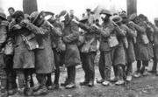
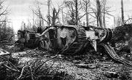

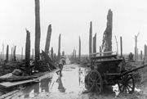
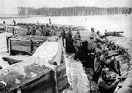

„Das ist kein Frieden, das ist maximal ein Waffenstillstand für 20 Jahre“.
(Ferdinand Foch – französischer General nach der Unterzeichnung der Verträge von Versailles)

